Уважаемые родители!

Светоотражающие элементы —

вы обязаны об этом позаботиться!
Зачем нужны световозвращатели?
Одна из важнейших составляющих безопасности детей на дорогах – светоотражающие (световозвращающие) элементы на одежде. Дело в том, что в сумерках водитель видит приблизительно на 30 метров, а такие светящиеся детали он разглядит и за 200 метров! И чем раньше автомобилист поймет, что рядом с проезжей частью ребенок, тем больше времени у него останется для осуществления маневра.

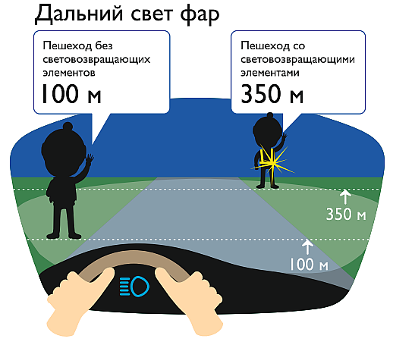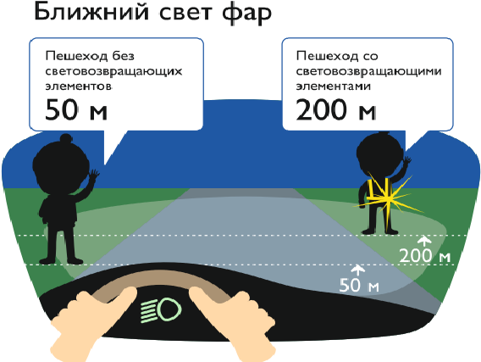
Новые правила дорожного движения (ПДД) предписывают пешеходам, находящимся на проезжей части или по обочинам дорог, в тёмное время суток, правильно обозначить себя световозвращающими (СВ) элементами безопасности. Невыполнение этого требования - может создать аварийную ситуацию на дороге. Вне населенных пунктов, за нарушение - штраф или предупреждение, а в городах и других населенных пунктах - данная норма останется рекомендательной. Данные изменения в ПДД - вступят в силу с 1 июля 2015 года.
Светоотражающие элементы нужно поместить на одежду и аксессуары ребенка самостоятельно!
Спектр продукции довольно широк и разнообразен: наклейки, нашивки, брелоки и браслеты. Ребенок любого возраста сможет выбрать что-то подходящее именно ему, особенно богатство выбора оценят подростки.
Для тех, кто не хочет безвозвратно крепить световозвращатель на одежду, можно выбрать подвесные элементы. Он состоит из самого отражателя и прочного шнурка удобной длины.
Светоотражающие браслеты нравятся многим за простоту надевания, возможность быстрого снятия, разнообразие вариантов ношения. Дети не всегда крепят их на руку, возможно носить брасет на сумке, ноге, закрепить его за пояс одежды.
Термонаклейка позволит быстро поместить светоотражающий элемент на одежду ребенка. Производители, соблюдающие ГОСТ, гарантируют стойкость подобных изделий при стирке, долговечность в носке, повышенную стойкость клеевого материала.
Фликер – это самоклеящийся световозвращающий элемент. Их можно наклеить на коляску, велосипед, самокат, ролики, рюкзак, сумку.
Не стоит также забывать, что можно купить отдельные элементы гардероба со светоотражателями: сапожки, шапку, перчатки.
